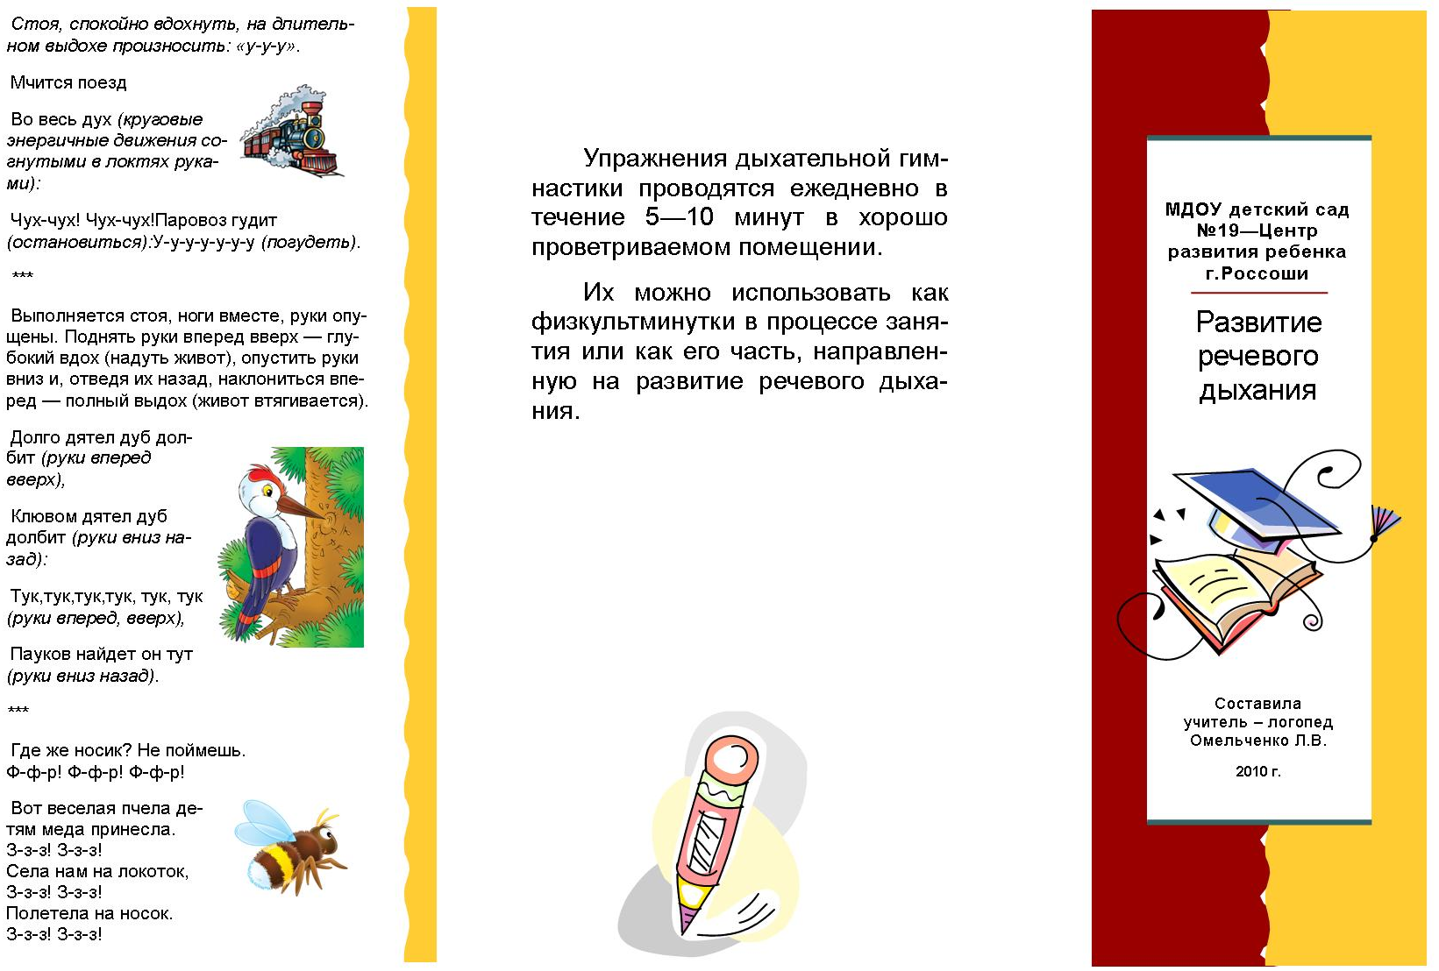
МДОУ
детский сад № 7
компенсирующего вида
г. Галич Костромская область

Составила: учитель-логопед Абрамова Л.В.

